**Пояснительная записка**

Наш проект по теме PyGame: «Арканоид».

Авторы проекта: Бойко Владислав и Терновой Илья.

Любая игра несет в себе цель – расслабиться и отстраниться от насущных проблем, поэтому наш выбор пал на игру под названием «Арканоид», т.к. в ней нет ничего что будет напрягать тебя. Ты просто гоняешь шар.

Меню игры:

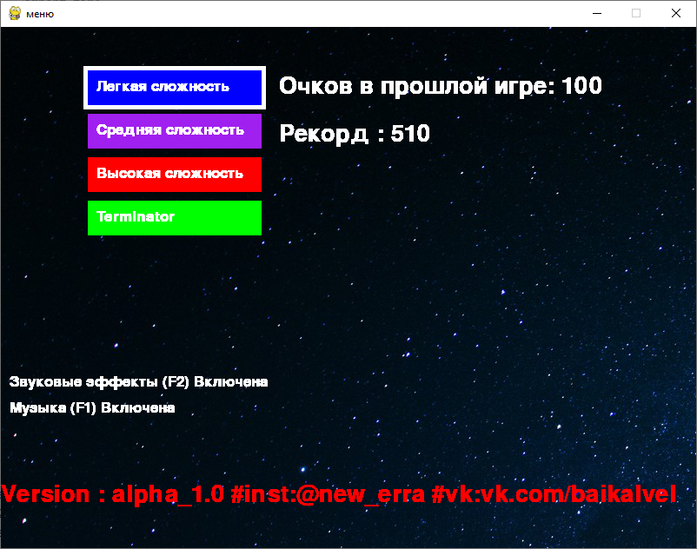

В игре есть 4 сложности. С увеличением сложности шарик начинает передвигаться по полю быстрее и при этом платформа уменьшается в длине, но и увеличивается количество очков за разрушение одного блока.

Уровень «Легкая сложность»:

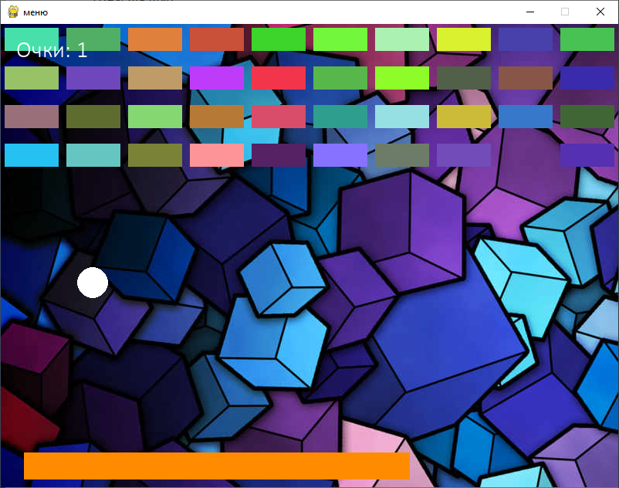

Уровень «Средняя сложность»:

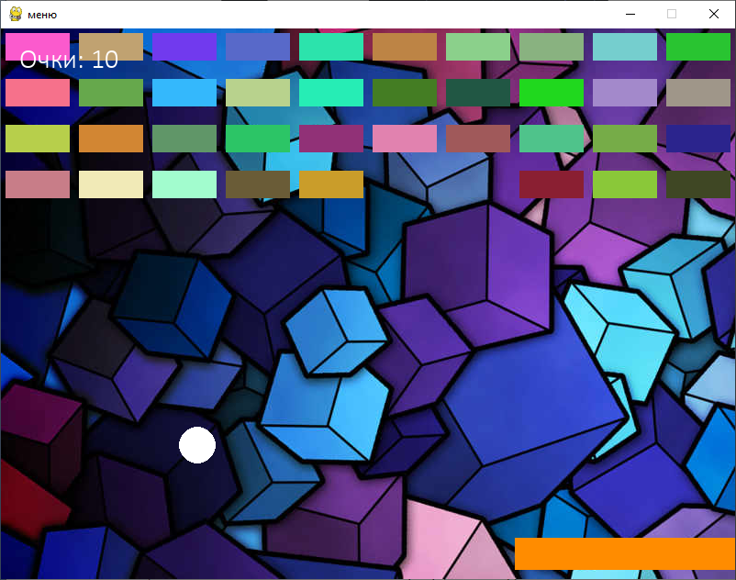

В нашей игре была добавлена фоновая музыка и аудио сопровождение во время самого игрового действия.

В меню можно выключить музыку или звук удара. Естественно ваш рекорд сохраняется.

При разработке игры использовали следующие библиотеки: os, sys, pygame, random.

Было реализовано 2 класса: Menu и Game.